3. SI案件におけるガイドライン

OSSガイドライン活用編

P54-56から

SI案件におけるガイドライン

3-1. 概要

3-2. 代行作業案件におけるOSSの配布の考え方

3-3. 留意点

**3-1. 概要**

ライセンス義務の発生する配布行為はOSSを別法人(例えば顧客)に頒布 (渡した)したタイミングであるが、SI案件においてお客様との契約形態で代行作業となる案件については配布における考え方が変わるため個別に記載する。

なお、SI案件におけるOSSの活用時の基本的な取り扱いは、「2-4 OSSを含む製品/サービスの品質保証」の記載と同じである。

**3-2. 代行作業案件におけるOSSの配布の考え方**

SI案件における代表的な提供パターンから、OSS配布の考え方を記載する。

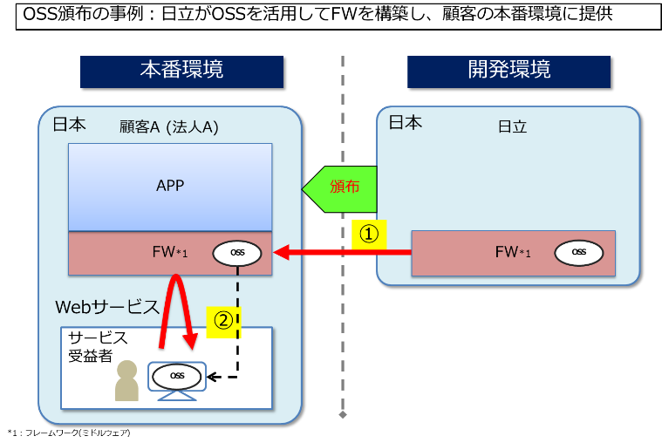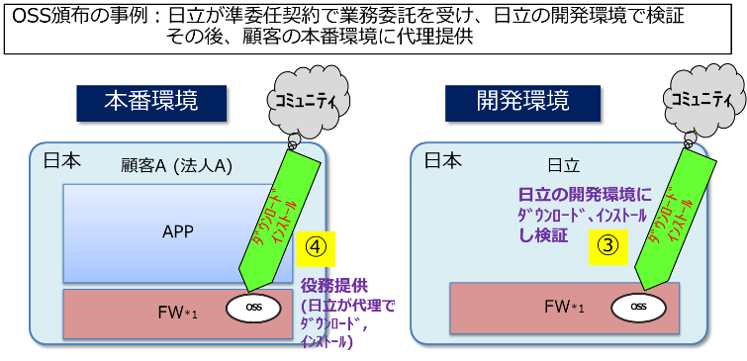

図3-2 SI案件におけるOSSの配布パターン

① OSSを含んだソフトウェアの提供

　日立からお客様へのOSSの提供となるため、通常の配布と同じとなる。

② お客様環境内でのOSSの再配布

　日立が提供したOSSを含むソフトウェアをお客様の内部利用することは配布には該当しない。

③ 日立が準委任契約で業務委託を受け、日立の開発環境で検証する場合

　日立自身が利用するためにOSSを入手しているだけなので配布にあたらない。

④ ③で開発した環境をお客様環境に代理提供する場合

　日立が役務提供として、OSSを代理でダウンロード、インストールを行う行為は、配布には該当しないとみなされる。

これは【手足論】を根拠とする場合であって、【手足論】が認められない場合(自炊代行事件の裁判例)もあるので注意は必要である。

④の役務提供を行う場合は、以下の条件を満たしていることを推奨する。

(1) お客様の指示のもと日立が代理でダウンロード、インストールする。

(2) お客様のシステム環境にダウンロード、インストールする。

(3) インストールされたOSSは、お客様から貸与される形で、日立がシステム構築を行う。

(4) お客様とのシステム構築の要件から、OSSが除外されている。即ち、お客様がOSSを選定している。

(5) お客様との契約にて免責を明示している等、インストール対象のOSSを含むお客様環境に対して日立責任がない。

上記条件を一部でも満足しない場合は、配布に当るとみなされる場合がある。

**『手足論』：**直接的行為主体である日立が、お客様の「手足（強い管理・支配関係あり）」として当該行為を行っているとみなされるような場合、お客様を当該行為の主体と捉える考え方。

**『自炊代行事件の裁判例』：**自炊代行業者(書籍等の電子化を請け負う業者)の行為を、お客様（依頼主）ではなく、業者自らが主体で行ったと認定した裁判例。

日立とお客様との契約で日立の代理ダウンロード・インストールの作業をお客様責任として免責していたとしても、裁判では実際がどうあったか？　が見極められるので、契約での文言に捉われない事が多い。例えば、OSSの選定を日立が行った場合、頒布にあたると判断される場合もある。